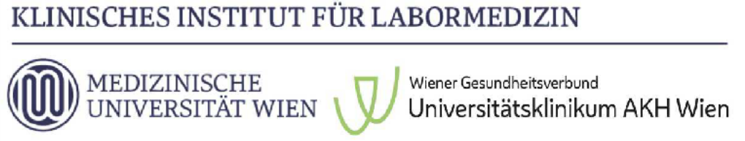

An: MA15 Gesundheitsbehörde Thomas-Klestil-Platz 8/2 1030 Wien

Klinisches Institut für Labormedizin

Währinger Gürtel 18-20, 1090 Wien Leitung: O.Univ.-Prof. Dr. Lorenz Ips


Patient
: MUSTERMANN
MAX
: 01.01.1990
: M
: 9014000000
Medizinisch vidiert
Geb. Datum Geschlecht
Auftrags-Nr.
Abnahmedatum: 25.02.2022 11:22
Erfassungsdatum: 25.02.2022 17:55

Befundbemerkung: Ext. Auftragsnummer: 990465500000

Virologie

Akt. Auftrag

Erfassungsdatum 25.02.2022
Auftragsnummer 9014050000

PCR Coronavirus SARS-CoV-2
Virusnukleinsäure
Gurgellösung
Interpretation des aktuellen Auftrages:

PCR Polymerase Chain Reaction (alle Untersuchungen werden mittels real-time (RT) PCR Verfahren durchgeführt) c/ml: Kopien pro Milliliter
IU/ml: Internationale Einheiten pro Milliliter

# nicht akkreditiertes Verfahren.
** Ergebnis unter Vorbehalt,da das Probenmaterial herstellerseitig nicht in der CE-IVD Kennzeichnung inkludiert ist.
Die Methoden sowie technisch-analytischen Details (inkl. Nachweisgrenzen) sind auf der Homepage des KILM unter www.kilm.at oder auf Anfrage abrufbar.



Klinisches Institut für Labormedizin Tel.: (+43 1) 40 400 - 51500
Fax: (+43 1) 40 400 - 51350
E-Mail: post_akh_kilm@akhwien.at Homepage: http://www.kilm.at/

Vienna General Hospital Medical University of Vienna Department of Laboratory Medicine Homepage: http://www.kilm.at/

Befund vom 26.02.2022 12:56 Seite 1 von 1

